REZULTATI POSLOVANJA PODUZETNIKA SA SJEDIŠTEM U VELIKOJ GORICI U 2022. GODINI
Prema broju obrađenih godišnjih financijskih izvještaja, u Velikoj Gorici u 2022. godini, poslovalo je 2.019 poduzetnika s 13.650 zaposlenih, što je povećanje broja zaposlenih za 5,9%, u odnosu na 2021. godinu.
Tablica 1. Financijski rezultati poslovanja poduzetnika sa sjedištem u Velikoj Gorici u 2022. godini
(iznosi u tisućama kuna, prosječne plaće u kunama)
Opis | 2021. | 2022. | Index
Broj poduzetnika |  | 2.019 | -
Broj dobitaša | 1.279 | 1.472 | 115,1
Broj gubitaša | 542 | 547 | 100,9
Broj zaposlenih | 12.888 | 13.650 | 105,9
Ukupni prihodi | 15.258.863 | 18.554.103 | 121,6
Ukupni rashodi | 14.555.465 | 17.234.890 | 118,4
Dobit prije oporezivanja | 998.154 | 1.402.433 | 140,5
Gubitak prije oporezivanja | 294.756 | 83.220 | 28,2
Porez na dobit | 109.087 | 269.388 | 246,9
Dobit razdoblja | 851.176 | 1.133.136 | 133,1
Gubitak razdoblja | 256.865 | 83.310 | 32,4
Konsolidirani financijski rezultat – dobit (+) ili gubitak (-) razdoblja | 594.310 | 1.049.825 | 176,6
Izvoz | 1.984.660 | 2.849.444 | 143,6
Uvoz | 3.565.541 | 4.230.777 | 118,7
Trgovinski saldo | -1.580.881 | -1.381.333 | 87,4
Bruto investicije samo u novu dugotrajnu imovinu | 661.323 | 805.824 | 121,9
Prosječna mjesečna neto plaća po zaposlenom | 7.865 | 8.671 | 110,3
Izvor: Fina, Registar godišnjih financijskih izvještaja za 2022. godinu
U 2022. godini, poduzetnici Velike Gorice iskazali su rast ukupnih prihoda od 21,6% i ukupnih rashoda od 18,4%, u odnosu na 2021. godinu. S ostvarenih 18,6 milijardi kuna prihoda u 2022. godini, udio poduzetnika Velike Gorice u ukupnim prihodima Zagrebačke županije (86 milijardi kuna), bio je 21,6%.
Poduzetnici sa sjedištem u Velikoj Gorici iskazali su pozitivan konsolidirani financijski rezultat u 2022. godini, u iznosu od 1 milijardu kuna, što je 76,6% više u odnosu na ostvarenu neto dobit u 2021. godini.
Udio poduzetnika sa sjedištem u Velikoj Gorici u 2022. godini u broju poduzetnika Zagrebačke županije bio je 19,5%, u broju zaposlenih 19,5%, u ukupnim prihodima 21,6%, u ukupnim rashodima 21,1%, u dobiti razdoblja 23% i u gubitku razdoblja 6,2%.
Tablica 2. TOP 10 poduzetnika sa sjedištem u Velikoj Gorici prema ukupnim prihodima u 2022. godini
(iznosi u tisućama kuna, prosječne plaće u kunama)
OIB | Naziv poduzetnika | Broj zaposlenih | Ukupni prihodi | Dobit ili gubitak razdoblja
66089976432 | LIDL HRVATSKA d.o.o. k.d. | 2.792 | 7.885.256 | 391.761
33052761319 | HRVATSKA KONTROLA ZRAČNE PLOVIDBE d.o.o. | 729 | 989.136 | 89.518
39135989747 | ZUBAK GRUPA d.o.o. | 529 | 940.427 | 11.974
79446233150 | MEĐUNARODNA ZRAČNA LUKA ZAGREB d.d. | 153 | 611.767 | 78.061
50467974870 | MAKROMIKRO GRUPA d.o.o. | 141 | 499.108 | 18.077
01729392715 | TRADE AIR d.o.o. | 79 | 373.263 | 27.967
18918947938 | J.U.A.FRISCHEIS d.o.o. | 154 | 316.522 | 6.195
81210206592 | KUEHNE & NAGEL d.o.o. | 69 | 266.470 | 7.981
69565927095 | AUTO GAŠPARIĆ d.o.o. | 36 | 193.083 | 2.387
36271857732 | PPS GALEKOVIĆ d.o.o. | 123 | 188.410 | 31.537
Ukupno TOP 10 poduzetnika prema ukupnim prihodima |  | 4.805 | 12.263.443 | 665.459
Ukupno SVI poduzetnici sa sjedištem u Velikoj Gorici (2.019) |  | 13.650 | 18.554.103 | 1.049.825
Udio TOP 10 u rezultatima poduzetnika u Velikoj Gorici |  | 35,2% | 66,1% | 63,4%
Izvor: Fina, Registar godišnjih financijskih izvještaja za 2022. godinu
Među poduzetnicima sa sjedištem u Velikoj Gorici, na prvom mjestu po visini ostvarenih ukupnih prihoda u 2022. godini bilo je društvo LIDL HRVATSKA d.o.o. k.d., čija je pretežita djelatnost 47.11 - Trgovina na malo u nespecijaliziranim prodavaonicama pretežno hranom, pićima i duhan. pr., sa 7,9 milijardi kuna. Društvo je s 2.792 zaposlena ostvarilo 42,5% ukupnih prihoda svih poduzetnika grada Velike Gorice. Druga po visini ostvarenih ukupnih prihoda u 2021. godini bila je HRVATSKA KONTROLA ZRAČNE PLOVIDBE d.o.o., s 989,1 milijun kuna, što je 5,3% ukupnih prihoda svih poduzetnika Velike Gorice. Među poduzetnicima sa sjedištem u Velikoj Gorici, društvo LIDL HRVATSKA d.o.o. k.d je u 2022. godini iskazalo i najveću dobit razdoblja, u iznosu od 391,8 milijuna kuna (udio od 34,6% dobiti razdoblja svih poduzetnika u Velikoj Gorici).
Slika 1. Osnovne informacije za društvo LIDL HRVATSKA d.o.o. k.d. prezentirane u servisu info.BIZ
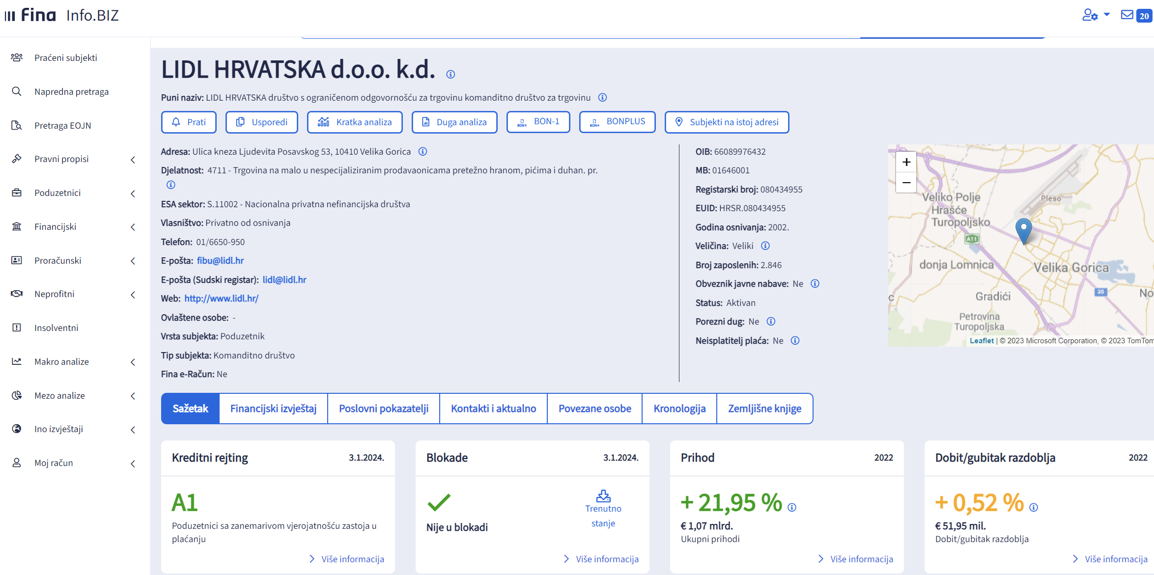
Izvor: Fina, servis Info.BIZ
Grad Velika Gorica, sjedište Zagrebačke županije, među županijskim središtima je po broju poduzetnika na 8. mjestu, dok je na razini RH na 9. mjestu. Po broju zaposlenih i ukupnim prihodima na razini RH je na 7. mjestu, a prema neto dobiti na 5. mjestu.
Na rang listi gradova i općina Zagrebačke županije, poduzetnici Velike Gorice na prvom su mjestu po broju poduzetnika (2.019), broju zaposlenih (13.650), ukupnim prihodima (18,6 milijardi kuna), dobiti razdoblja (1,1 milijarda kuna) i neto dobiti (1 milijarda kuna) te na četvrtom mjestu prema gubitku razdoblja (83,3 milijuna kuna).
Tablica 3. Broj poduzetnika, zaposlenih, ukupni prihodi i neto dobit poduzetnika u Velikoj Gorici, u 2022. godini (iznosi u tisućama kuna)
Naziv grada | Broj poduzetnika |  |  | Broj zaposlenih |  | Ukupni prihodi |  | Neto dobit/neto gubitak
Naziv grada | Broj | Rang na razini RH | Rang po žup. sjedištima | Broj | Rang na razini RH | Iznos | Rang na razini RH | Iznos | Rang na razini RH
Velika Gorica | 2.019 | 9 | 8 | 13.650 | 7 | 18.554.103 | 7 | 1.049.825 | 5
Izvor: Fina, Registar godišnjih financijskih izvještaja za 2022. godinu
Prosječna mjesečna neto plaća obračunata zaposlenima kod poduzetnika sa sjedištem u Velikoj Gorici, u 2022. godini, iznosila je 8.681 kunu i bila je 20,5% viša u odnosu na prosječnu mjesečnu neto plaću obračunatu zaposlenima kod poduzetnika na području Zagrebačke županije (7.205 kuna) te 24,5% viša od prosječne neto plaće zaposlenih kod svih poduzetnika Republike Hrvatske (6.973 kune).
Grafikon 1. Prosječna mjesečna neto plaća zaposlenih kod poduzetnika u Velikoj Gorici, ZŽ i RH u 2022. godini
(prosječne plaće u kunama)
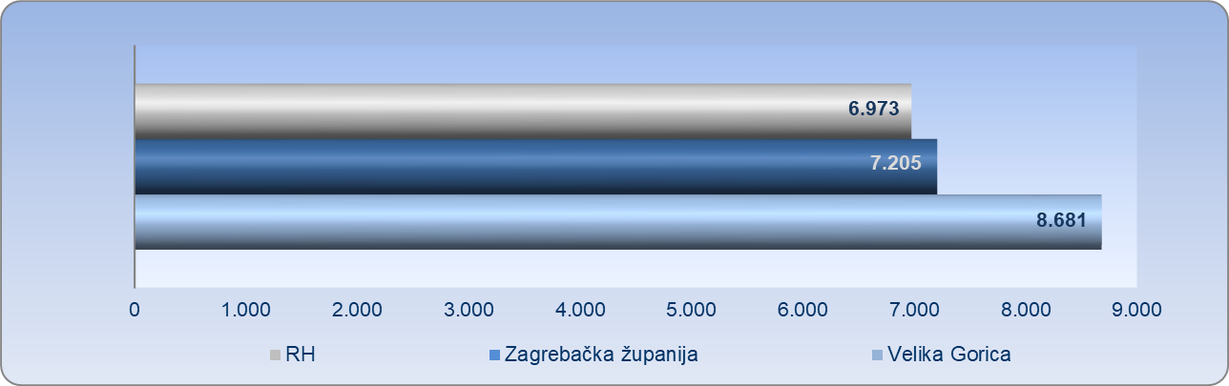
Izvor: Fina, Registar godišnjih financijskih izvještaja za 2022. godinu
Pojedinačni podaci o rezultatima poslovanja poduzetnika dostupni su besplatno na RGFI – javna objava a agregirani i pojedinačni podaci dostupni su uz naknadu na servisu info.BIZ
Informacija o tome je li poslovni subjekt u blokadi ili ne, dostupna je korištenjem usluge FINA InfoBlokade slanjem SMS poruke na broj 818058, te korištenjem WEB aplikacije JRR tj. uvidom u podatke o računima i statusu blokade poslovnih subjekata, koji se ažuriraju u Jedinstvenom registru računa kojega u skladu sa zakonskim propisima, od 2002. godine, vodi Financijska agencija.
Info.BIZ servis pruža uvid u informacije o uspješnosti poslovanja i financijskom položaju svih poslovnih subjekata te o poslovnoj okolini u kojoj oni djeluju. Najveća je i najažurnija baza poslovnih informacija za više od 830.000 poslovnih subjekata iz više od 30 izvora. Omogućuje brže, jednostavnije i sigurnije donošenje poslovnih odluka, sustavno praćenje klijenata, olakšava izradu poslovnih analiza te praćenje trendova i prepoznavanje potencijala na tržištu.  Ako ste zainteresirani i želite ugovoriti uslugu ili kupiti veći broj paketa: prodaja@fina.hr  Ako trebate korisničku podršku: 0800 0080, info@fina.hr | 